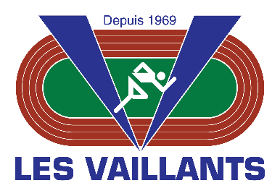
Calendrier des compétitions 2019-2020 (automne et hiver)
Dates | Compétitions | Lieux
Novembre 2019
30 | Rencontre des p’tits Loups | Rivière-du-Loup
Décembre 2019
7 | Rouge et Or Invitation | Québec
8 | Championnat scolaire #1 Québec et Chaudière-Appalaches | Québec
14 | La Classique des Jeunes | Complexe Sportif Claude-Robillard, Montréal
Janvier 2020
11-12 | Dartmouth Relays | Hanover, NH (USA)
11-12 | Vert et Or Invitation | Sherbrooke
18 | Les Relais Vaudreuil-Dorion | Vaudreuil
18 | Championnat scolaire #2 Québec et Chaudière-Appalaches | Québec
Février 2020
15 | Match cadet Ontario vs Québec | Complexe Sportif Claude-Robillard, Montréal
15-16 | Championnats Québécois Juvéniles-Séniors-Vétérans et Pentathlon Benjamins-Cadets | Complexe Sportif Claude-Robillard, Montréal
23 | Championnat scolaire #3 Québec et Chaudière-Appalaches | Québec
29-1er mars | Championnats Québécois Benjamins-Cadets-Juniors et Pentathlon Juvéniles | Sherbrooke
Mars 2020
21-22 | Championnats canadiens Hershey cadets-juvéniles-juniors | Complexe Sportif Claude-Robillard, Montréal
29 | Championnats provinciaux Scolaires en salle RSEQ | Complexe Sportif Claude-Robillard, Montréal
Compétitions recommandées pour les élèves-athlètes du programme sport-études athlétisme

